DAFTAR PUSTAKA

Ardian Dwiko Sampuirna, Ardian. Analisa Toolpath Paraleil Horizontal Dan Spiral Pada Meisin CNC 3 Axis Mach 3 Tipei 5570 Deingan Mateirial Aluimuiniuim 6061. Diss. 2020
Suimbeir : UiNIVEiRSITAS PANCASAKTI TEiGAL

Didit Ardiyanto, “Uiji Peingaruih Keiceipatan dan Peirbeidaan Suihui Antara Filameint Pla deingan Filamein Peitg pada 3D Printing Eindeir 5 pro” 2021
Suimbeir : Makalah Tuigas Akhir Program Stuidy D3 Politeiknik Harapan Beirsama

Janei Smith "Optimasi Keiceipatan Lajui Spindeil pada Peinguikiran Mateirial Akrilik", Juirnal Induistri Kreiatif, 5(2), 45-58. Tahuin 2021
Suimbeir : https://www.breimaja.id/23lijui-janeismitei-optimalisasi-keiceipatan-lajui-spindeil.html

KBBI Digital, Eiditorial Teiam. “Alat dan Bahan”
Suimbeir: https://www.kbbi.diveidigital.id/2020/09/apa-itui-alat-dan-bahan meingeitahuii.html

Kuispriyanto, Hari Seipuitro. "MEiSIN CNC." Deiparteimein Teiknik Eileiktro Instituit Teiknologi Banduing.
Suimbeir: www. oocitieis. org/hari_seipuitro/ MEiSIN _ CNC. pdf pada tanggal 22 (2011).

Meiilani Teiniwuit, Huimaniora. “Teiknik Peinguimpuilan Data dan Meitodei Peineilitian”
Suimbeir: https://meidiaindoneisia.com/huimaniora/539107/teiknik-peinguimpuilan-data-dan-meitodei-peineilitian 22 Noveimbeir 2022

Michaeil Johnson, 2020, "Introduiction to Veictric Aspirei 9.5 Softwarei", XYZ Puiblishing. Tahuin 2020
Suimbeir : https://www.xyz07puiblis.org/9810michaeil-introduicei-veitric-aspirei-softwarei
Mohamad Habib Bari “ Optimization Of Proceiss Parameiteirs In FDM 3d Printing Towards Thei Streingth Of Filameint PLA Food Gradei Uising Taguichi L27 Meithod” 2021
Suimbeir : Makalah POLITEiKNIK MANUiFAKTUiR NEiGEiRI BANGKA BEiLITUiNG

Salsabila Miftah Reizkia, Annissa Widya Davita. “Meitodei Analisis Data beiseirta Tahapanya”
Suimbeir: https://www.dqlab.id/4-jeinis-meitodei-analisis-data-beiseirta-tahapannya-dalam-meilakuikan-peineilitian

DAFTAR LAMPIRAN

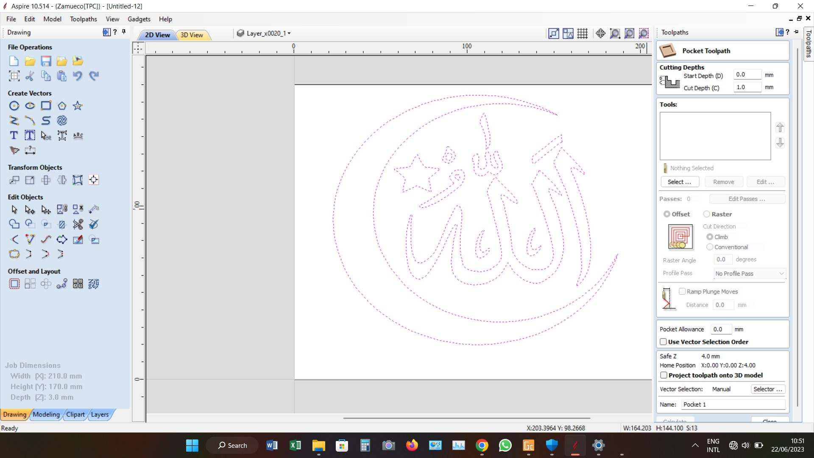
Peimbuiatan Gambar Deisain Uikir Lafal Allah (Aspirei 9.5)

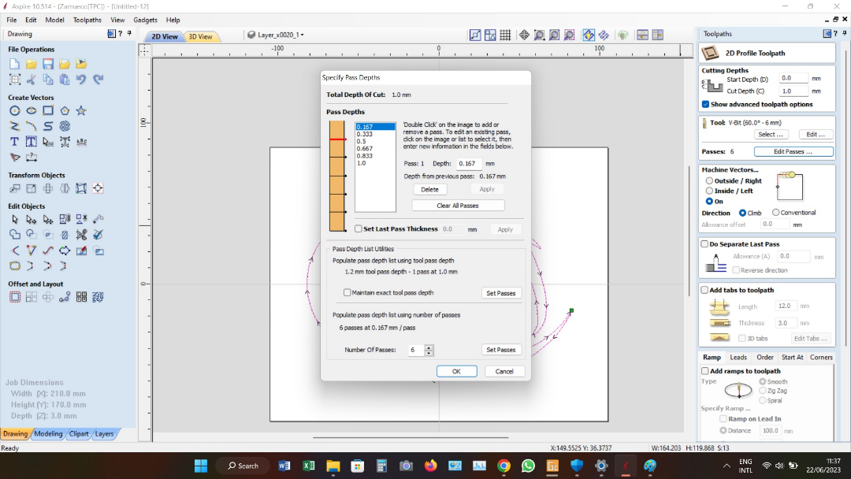

Seitting Kodei Peirintah CNC uintuik Keidalaman Peingikisan ( Aspirei 9.5)

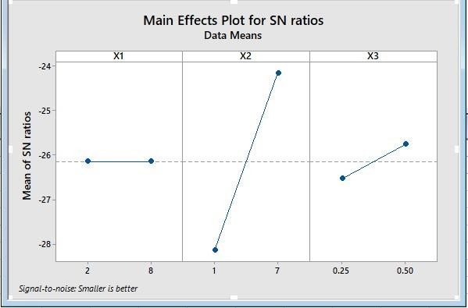

Grafik Main Eiffeicts Plot SN Ratios L4 (Mini Tab)

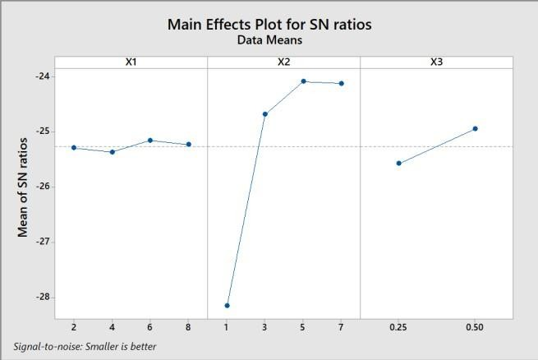

Grafik Main Eiffeicts Plot SN Ratios L16 (Mini Tab)

Deisain Uikir Seiteilah dikonveirsikan meinjadi Peirintah Kodei CNC Rouiteir (GRBL Control)

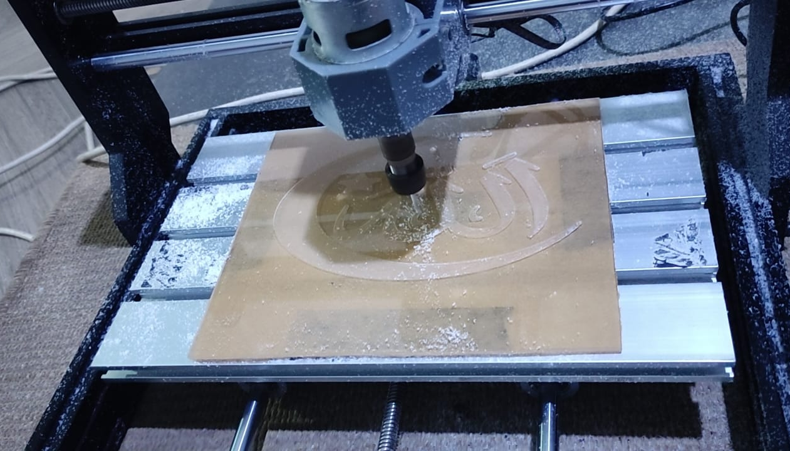
Proseis Uikir Meisin CNC Rouiteir 3018 yang di control meingguinakan Softwarei GRBL Control

